**Zentrische Streckung I**

Vergrößere die Figuren mit dem gegebenen Streckungsfaktor k.

a) k = - 1

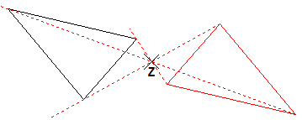

b) k = -1,5

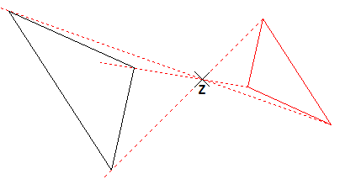

c) k = -1,25

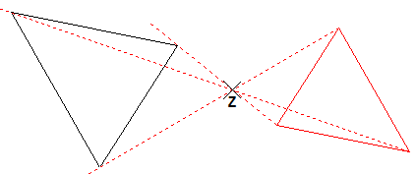

d) k = -1,25

